A LA DECOUVERTE DU PARC (Circuit n°1)
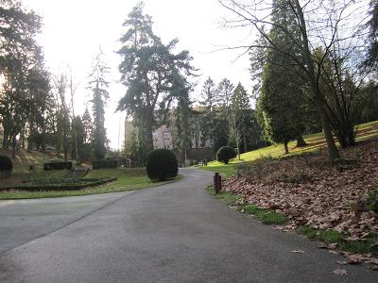
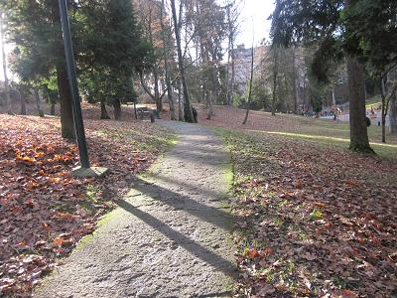
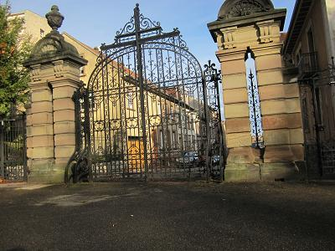
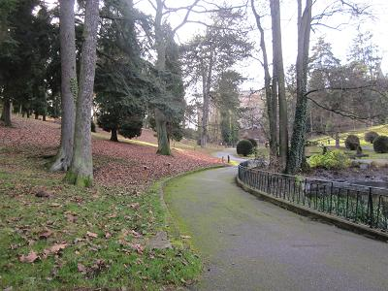
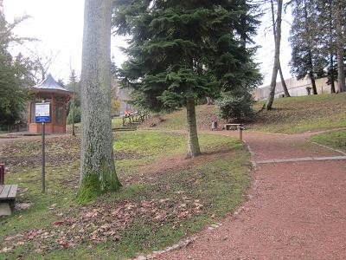
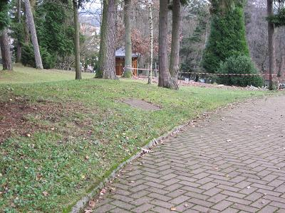
1
2
3
5
4
6

La découverte du parc est un exercice en direction des enfants.
Ce n’est pas une course de vitesse mais plutôt d’expression, d’argumentation, de recherche.
Il s’agit d’associer une image à un point de vue particulier.
Rôle de l’accompagnateur :

L’accompagnateur n’intervient que pour des raisons de sécurité et en aucun cas à la place des enfants. Pour les petits, une aide pourra être apportée uniquement dans la recherche d’indices.

